Основные аспекты деятельности концертмейстера-пианиста в классе вокала

Работа концертмейстера сложна, важна и трудоёмка, а музыка в его руках, это тот фундамент, на котором держится искусство. Главная роль отведена преподавателю, но и на долю концертмейстера подчас выпадают такие сложные художественные задачи и такие большие эмоциональные нагрузки, с которыми успешно справиться оказывается не под силу даже очень квалифицированному музыканту.

Профессия концертмейстера сложна, прежде всего, своей специальностью, совокупностью разных сторон исполнительских умений и навыков. Тут надо с одной стороны хорошо разбираться в художественной и жанровой основе искусства, с другой- в совершенстве владеть инструментом.

В обязанности пианиста-концертмейстера вокального класса, помимо аккомпанирования учащимся на концертах, входит помощь им в подготовке нового материала. В этом плане функции концертмейстера носят в значительной мере педагогический характер. Эта педагогическая сторона концертмейстерской работы требует от пианиста, помимо фортепианной подготовки и аккомпаниаторского опыта, ряда специфических знаний и навыков, и в первую очередь умения корректировать певца, как в отношении точности интонирования, так и многих других качеств исполнительства. При этом резко повышается роль внутреннего слуха в концертмейстерской работе. Работая с вокалистом, концертмейстер должен вникнуть не только в музыкальный, но и в поэтический текст, ведь эмоциональное и образное содержание вокального сочинения раскрываются не только через музыку, но и через слово.

Разучивая с учеником программное произведение, концертмейстер должен наблюдать за выполнением певцом указаний его педагога по вокалу. Он должен следить за точностью воспроизведения певцом мелодической линии и ритмического рисунка произведения, четкостью дикции, осмысленной фразировкой, целесообразной расстановкой дыхания. Для этого концертмейстер должен быть знаком с основами вокала-особенностями певческого дыхания, правильной артикуляцией.

В процессе работы с певцом концертмейстер должен учитывать, что от точно найденной фортепианной звучности порой зависит и звучание сольной партии. Например, грубый, стучащий звук аккомпанемента вызывает формирование звука солистом, напротив, мягкое «пение» фортепиано приручает солиста правильному звуковедению, оберегает его от «крика».

Начиная работу с учащимся-вокалистом, концертмейстер должен вначале предоставить ему возможность услышать произведение в целом. Для этого пианист либо интонирует голосом вокальную партию, аккомпанируя себе, либо воспроизводит вокальную партию на фортепиано вместе с аккомпанементом. Произведение лучше исполнить несколько раз, чтобы ученик с первого же урока понял замысел композитора, основной характер, развитие, кульминацию. Важно увлечь и заинтересовать певца музыкой и поэтическим текстом, возможностями их вокального воплощения.

Руководствуясь принципом индивидуального подхода к каждому ученику, нельзя обозначить единый план ведения занятия, одинаково пригодный для всех учащихся. Занятия строятся по-разному в зависимости от способностей певца, строения певческого аппарата, если ученик не пел в этот день, то полезно его распеть несколькими упражнениями, которые всегда знает концертмейстер. Иногда работа над произведением на занятии начинают по отдельным кускам, но часто бывает целесообразно сначала дать возможность ученику исполнить все произведение целиком (независимо от того, как он споет). После чего указать ему на главные ошибки, добиться их устранения, а затем снова повторить целиком уже в исправленном виде. Если вокалист творчески активен, то можно пройти за одно занятие несколько произведений. Количество зависит от уровня их сложности и от степени завершенности работы над ними, а также от терпения и внимания учащегося, состояния его певческого аппарата, к которому надо относиться очень бережно. Иногда весь урок можно посвятить одному произведению, что приносит подчас больше пользы, чем работа над всей заданной программой.

Часто одной из серьезных проблем для начинающего вокалиста является ритмическая сторона исполнения. Воспринимая мелодию на слух, певец порой приблизительно поет ритмически сложные места. Концертмейстеру необходимо на уроках отучать ученика от небрежного отношения к ритму, обратив внимание на художественное значение того или иного момента. Если ученик не сразу полностью воспринимает сложный ритмический рисунок, он обязательно должен считать вслух или про себя, а не только запоминать музыку на слух. Для лучшего освоения ритмической стороны иногда полезно дирижировать, чтобы почувствовать сильную долю такта, основной пульс произведения, добиться ритмической ровности.

Концертмейстер должен также следить за выполнением данных педагогом установок правильного, не поверхностного дыхания, кроме того, идет работа над протяженностью гласных. Солист должен пропеть гласную до последнего момента, а примыкающую к ней согласную относить мысленно к следующей гласной, тогда все слоги будут начинаться с согласной, но не кончаться ими. Необходимо стремиться к логическим точкам опоры, объединять звуки, вести их к более важным в смысловом отношении нотам и словам.

Концертмейстер под руководством педагога учит певца правильно распределять силу звука на протяжении всей песни или романса. Начинающие вокалисты порой думают, что чем громче они поют, тем красивее звучит их голос. Концертмейстер должен напоминать ученику, какой выразительности он может добиться, разнообразя силу и окраску звука, насколько он при этом сбережет свой голос. Следует объяснить ученику, как постепенно готовить кульминацию, предостеречь от такой часто встречающейся ошибки, как пение последнего звука фразы или слова-громко, не смягчая его, хотя это часто неударный слог, слабая доля.

Мастерство концертмейстера заключается в умении совмещать собственное представление об исполняемом произведении с предполагаемым вокальным вариантом. Особенность вокального произведения –наличие словесного текста. В работе над текстом, прежде всего надо почувствовать его основное настроение, а в работе надо фразировкой надо в первую очередь исходить из смысла и характера музыки. Последнее особенно важно, если произведение исполняется в переводе, так как при этом могут не совпадать словесные и музыкальные опоры.

Педагог и концертмейстер должны разбудить у ученика воображение, фантазию, помочь ему проникнуть в образное содержание произведения, использовать выразительные возможности слова, не только хорошо произнесенного, но и «окрашенного» настроением всего произведения.

Необходимо, чтобы с помощью педагога, а затем и концертмейстера учение следил за красотой и богатством звучания слова.

Специфика совместного исполнительства заключается в создании единого художественного прочтения произведения участниками ансамбля. Ансамблевое взаимодействие партнеров подразумевает их обязательное творческое равноправие, что приведет их к успешному выступлению.

На концертмейстера возлагается ответственная задача- ознакомить ученика с различными музыкальными стилями, воспитать его музыкальный вкус. Эту миссию он выполняет и через высокохудожественное исполнение аккомпанемента и через профессиональную работу на этапах разучивания произведения солистом. Концертмейстер должен обладать тонким интонационным слухом, голосом, чтобы следить за точностью звуковысотной интонации.

Концертмейстер для солиста должен стать помощником, наставником. Он должен быть хорошим ансамблистом и чутким товарищем, способным поддержать в любую минуту. Установить творческий, рабочий контакт с вокалистом нелегко, но нужен еще и контакт чисто человеческий, духовный. Поэтому в работе концертмейстера с вокалистом необходимо полное доверие. Вокалист должен быть уверен, что концертмейстер правильно его «ведет», любит и ценит, его голос, тембр, бережно к нему относится знает его возможности, слабости и достоинства. Все ученики, а юные в особенности, ждут от своих концертмейстеров не только музыкального мастерства, но и человеческой чуткости.

Являясь помощником педагога - вокалиста концертмейстер не только учит с учеником репертуар, но и помогает ему усваивать указания педагога. Чем больше работает концертмейстер в классе одного педагога, тем прочнее устанавливается между ними взаимопонимание, даже «рабочая терминология» у них становится общая.

Концертмейстеру на уроке надо быть в подтянутом, творческом состоянии, благожелательно и добросовестно заниматься с любым учеником-вокалистом, независимо от его способностей.

Таким образом, в деятельности концертмейстера в классе вокала объединяются творческие, психологические и педагогические функции. Профессиональная деятельность концертмейстера предполагает наличие у него таких качеств как высокая работоспособность, большой объем памяти и внимания, мобильность реакции и находчивость в неожиданных ситуациях, выдержка, воля, педагогический такт и чуткость, наличие музыкально-исполнительских навыков, владения ансамблевой техникой, знание основ творческого искусства, отличного музыкального слуха.

Мастерство концертмейстера глубоко специфично. Оно требует от пианиста не только огромного артистизма, но и разносторонних музыкально-исполнительских дарований, а также досконального знакомства с различными певческими голосами. С особенностями игры на всевозможных инструментах, с оперной партитурой.

Концертмейстеру предстоит сделаться не только пианистом: он как бы певец, скрипач тромбонист, он и дирижер оперного оркестра или хора. Пианист обязан не просто знать кроме своей и сольную партию: хорошо аккомпанировать он может лишь тогда, когда все его внимание устремлено на солиста, когда он повторяет «про себя» вместе с ним каждый звук, каждое слово и еще лучше прочувствует, заранее предвкушает то, что будет делать партнер, чувствовать себя исполнителем сольной партии- необходимое условие в процессе работы над произведением с певцом или инструменталистом.

Концертмейстер на уроках классического танца

Говоря об многообразном искусстве концертмейстера, нельзя не коснуться такой области концертмейстерского мастерства, как концертмейстерство в классе хореографии в ДШИ и хореографических студиях.

Аккомпанемент в хореографии обладает ярко-выраженной спецификой, определяющейся тесной связью с двигательной природой балетного искусства. Для успешного ведения уроков классического танца необходима совместная, творчески-согласованная работа преподавателя-хореографа и концертмейстера. С первых уроков по освоению основных элементов классического танца, до построения сложных танцевальных комбинаций, музыкальное сопровождение должно быть высокохудожественным, включающим произведения классической и современной и зарубежной музыки. Правильно подобранное сопровождение обогащает духовный мир занимающихся, способствует выработке культуры и красоты движений, а также развитию чувства ритма.

Творческая подготовка уроков, тщательный подбор музыкального сопровождения, их соответствие возрастным особенностям и музыкальной подготовке учащихся, постепенное нарастание сложности упражнений и музыкального сопровождения приводят к успешному решению задач обучения и развивают у учащихся способность ценить в музыке прекрасное.

Среди обязательных теоретических положений по подбору концертмейстером хореографического класса музыкального материала важнейшими являются:

-строго квадратная структура в пределах восьми или шестнадцатитактового периода повторного строения с четким делением на два симметричных предложения и симметричные фразы, что обусловлено структурными особенностями танцевальных движений и состоящих из них упражнений и комбинаций;

-преимущественно гомофонно- гармонический тип фактуры, характерный в целом для танцевальной музыки;

-гармонические средства диатоники, несложный тональный план, интонационная ясность, способствующие восприятию музыки;

-ритмическая однородность, использование метроритмических формул, наиболее ясно воспроизводящих те или иные виды движения (скольжение, вращение итд)

Кроме умения правильно подбирать музыкальный материал для занятий «класса», от концертмейстера требуется умение выбирать и задавать на основе визуального контроля удобный темпоритм движений танцоров, адекватный темпо-ритму музыкального оформления; способность гибко реагировать на изменения характера движений: их интенсивности, частоты (плотности прохождения за единицу времени) и соответственно «растягивать» или «сжимать» музыкально-временные фигуры; умение совмещать по вертикали моменты соответствия конкретных движений конкретному элементу музыкального сопровождения.

Концертмейстер хореографического класса по праву считается его музыкальным воспитателем, художественным руководителем, поэтому необходимость ответственно относиться к подбору материла и забота о высоком качестве его исполнения — это профессиональный долг музыканта, обязательная часть его обязанностей, показатель профессионального статуса. Концертмейстер, обладающий высоким мастерством, должен подбирать достойные образцы отечественной и зарубежной классики, современной эстрады, способные направить воспитание художественного вкуса учащихся по пути освоения высокой, гуманитарной культуры, привить интерес и любовь к музыке и другим видам искусства.

Работа в концертмейстерском классе над Пушкинскими романсами Глинки

Романсы Глинки занимают значительное место в репертуаре концертмейстерского класса на всех этапах обучения пианиста. Присущая фортепианной партии этих романсов «скромность формы высказывания, неприязнь к внешним эффектам и формально-техническому шику» позволяет сосредоточить внимание учащегося на тончайшем отражении в аккомпанементе душевных переживаний, глубоких психологических штрихов, связанных с композиторским замыслом.

Работая с учащимися концертмейстерского класса, мы должны привить им любовь к поэзии, раскрыть объективную ценность лирики, которая так хорошо охарактеризована в следующих словах Белинского: «Великий поэт, говоря о себе самом, о своем я, говорит об общем- о человечестве, ибо в его натуре лежим все, чем душит человечество. И поэтому в его грусти всякий узнает свою грусть, в его душе всякий узнает свою и видит в нем не только поэта, но и человека, брата своего по человечеству».

Приступая к работе надо пушкинскими романсами Глинки, следует отметить близость художественных эстетических взглядов двух гениев русской национальной культуры. Пушкин, так же, как и Глинка, считал русскую народную песню одним из родников творчества.

Сопоставим строки Пушкина: «Что-то слышится родное в долгих песнях ямщика, то раздолье удалое, то сердечная тоска»- со словами Глинки в «Записках»: «…и может быть, эти песни, слышанные мною в ребячестве, были первою причиною того, что впоследствии я стал преимущественно разрабатывать народную русскую музыку».

Мы знаем, что искусство Глинки- «умное» искусство. Как и вдохновенное творчество Пушкина, оно подчинено ясному контролю разума, оно стройно, отчетливо, полно пластической грации.

Эстетические принципы Пушкина и Глинки требовали лаконичности формы и простоты выражения. «Его небольшая пьеса всегда стоит целой поэмы», -писал Гоголь о Пушкине.

Пушкинские романсы Глинки (их всего десять: «Не пой, красавица, при мне», «Я здесь, Инезилья», «Ночной зефир», «Где наша роза», «В крови горит огонь желанья», «Я помню чудное мгновенье», «Признание», «Заздравный кубок», «Мери» и «Адель») являют собой, по меткому определению Астафьева, «три узора глинкинской эстетики исполнения», а именно: «отчетливость (осмысленная пластическая артикуляция!), чувство, т.е., эмоциональное тепло, человечность, правдивость выражения: грация-естественность, легкость, вкус.

Грузинская песня «Не пой, красавица, при мне». Начиная работу над этим романсом, полезно познакомить учащегося с историей его создания. М.И. глинка в своих «записках», относящихся к 1828году пишет: «Провел около целого дня с Грибоедовым (автором комедии «Горе от ума»). Он был хороший музыкант и сообщил мне тему грузинской песни, на которую вскоре потом А.С. Пушкин написал романс «Не пой волшебница, при мне». П.В. Анненков в «Материалах для биографии Пушкина» уточняет: «Знаменитый композитор, хорошо известный публике нашей, играл на фортепиано грузинскую мелодию со свойственным ему выражением и искусством. На замечание присутствующих, что ей недостает стихов или романса для всеобщей известности, Пушкин написал стихотворение».

Пушкин почувствовал в мелодии песни ее внутреннюю контрастность, наличие двух образов, противопоставление реального далекому, но бесконечно милому воспоминанию. Внимательно рассматривая романс, мы заметим, что в музыке это противопоставление отчетливо выражено двумя контрастными предложениями. Главный, по секундам, спуск мелодии, характерное для грузинского хорового стиля гармоническое четырехголосие, наконец органный пункт в басу — вот средства, которыми композитор создает в первом предложении восточный колорит образа:

Андантино

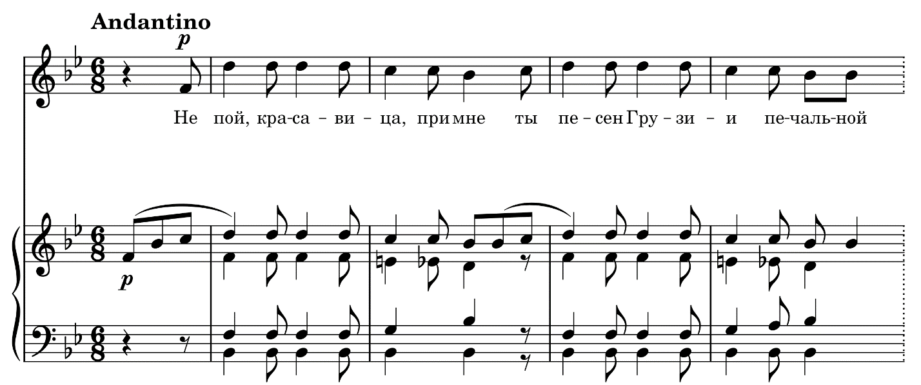

Второе предложение в обоих куплетах- уже другой элемент повествования. Глинка расшифровывает его как воспоминание о далеком, но милом образе:

Андантино

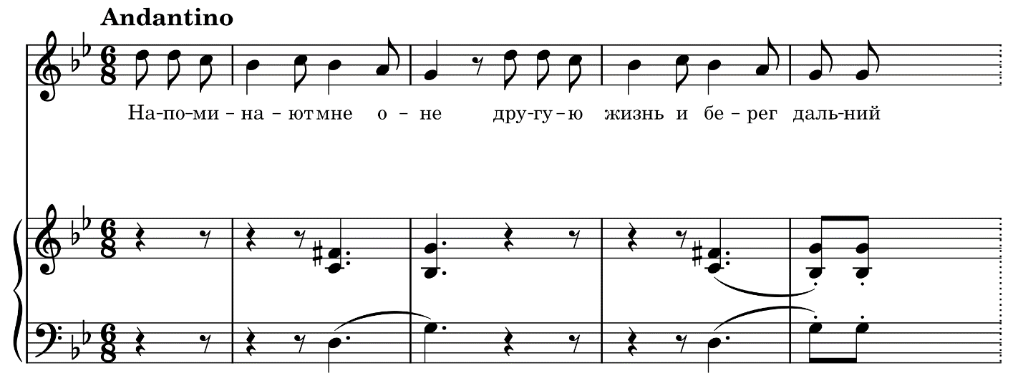

И этот контраст выражен чисто музыкальными средствами. После мажорного лада следует минорный; мерное, дублирующее мелодию четырехголосие прерывается, сопровождение сводится к опорным, разделенным длительными паузами аккордов.

Соединению контрастных разделов служит повтор последних слов каждого куплета. Эти слова («берег дальний» и «милой девы») относятся ко второму предложению, однако используется фактура сопровождения- начального предложения. И это цементирует целое. Вместе с тем Глинка октавным ходом мелодии при динамическом нюансе рр как бы подчеркивает отдаленность образа- воспоминания («берег дальний», «бедной девы»).

На эти моменты, связанные с текстом стихотворения, полезно обратить внимание учащегося, чтобы облегчить ему постижение музыкального образа.

Анализируя музыку романса, заметим, что, композитор избирает трехчастную форму, причем призывно-динамичные крайние разделы ее используются для обрамления центрального эпизода, содержащего пылкое любовное признание и ревнивые упреки героя.

Интересно, что Глинка сжато излагает тему (14тактов, а не 16), создавая стремительность, учащенность пульса речи. Вместе с тем повтор слов («я здесь под окном») в конце второго периода придает ей большую значимость, решительность, настойчивость:

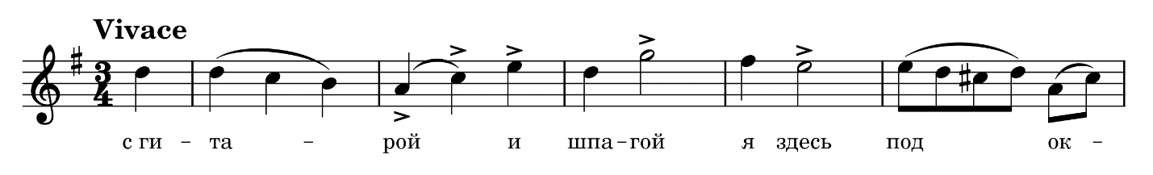

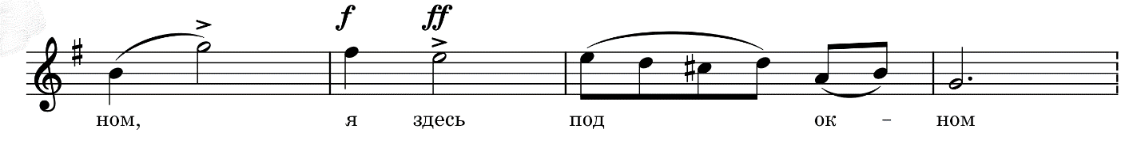

Это подчеркивают и ритмические средства-синкопы и акценты на словах «шпагой», «я здесь», и лаконичное «рубленое» фортепианное заключение. Но при этом Глинка не выходит за пределы жанра серенады, что подтверждается и «гитарной» формулой аккомпанемента, и типом мелодии в крайних разделах. Однако серенада эта своеобразна. Она стремительна и динамична, на что указывает и необычный темп (Vivare), и большой «разлет» динамических оттенков (от piano до fortissimo) и неожиданный нюанс rispluto. Иными словами, «взрывчатость» крайних разделов серенады определяется сложным взаимодействием элементов музыкального целого.

Контрастная середина также содержит элементы развития и, подобно крайним разделам, строится по принципу постепенного эмоционального нагнетания. Она начинается плавной мелодией piano dolce, но вдруг к концу строфы принимает резолютивный характер в квартовом скачке, вверх с ремаркой forte (на словах «мечом ухожу»)

Подход к кульминации начинает новую волну нагнетания. Плавная мелодия сопровождается указанием «cor passione» на словах «что медлишь?..» и затем, при повторе этих слов, приводит к квинтовому ходу с последующей сменой штриха;

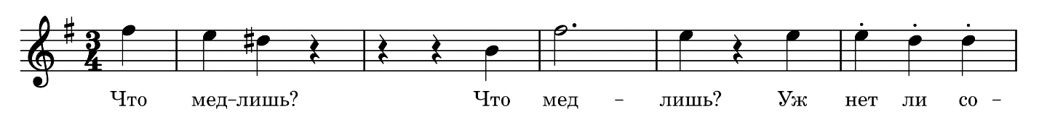

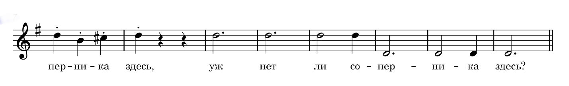

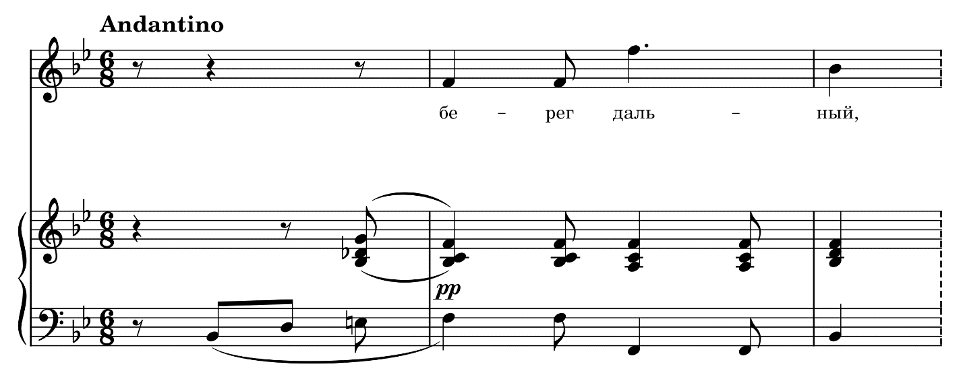

Романс «Не пой, красавица» представляет возможность педагогу рельефно показать учащемуся тесную связь формы и содержания, обоснованность мелодических, гармонических и фактурных изменений, их зависимость от развития сюжета и этим доказать необходимость точного соблюдения всех деталей композиторского решения.

Педагогу остается проконтролировать аккомпанемент учащегося, не допуская, в целях соблюдения стиля, излишней аффектации исполнения. Так, в первом предложении каждого куплета нужно найти соответствующую хоровому звучанию ровность и плавность в аккордовом сопровождении, а опорные аккорды во втором предложении должны быть сыграны открыто эмоционально, словно вздохи. Обязательно должен быть соблюден единый темп внутри куплета, без которого будет нарушена цельность формы музыкального построения и исчезнет присущая романсу мерная повествовательность.

«Я здесь, Инезилья». Созданное Пушкиным в 1830 году стихотворение «Я здесь, Инезилья» впервые было опубликовано в конце 1834 года вместе с музыкой Глинки, которому поэт передал свою миниатюру в качестве текста для романса. Таким образом, Пушкин ясно представлял себе необходимость музыкального преломления стиха. Поэт в этом стихотворении практикует испанскую тему не как романтическое стремление в «прекрасное далеко», а как красочную, наполненную живым чувством жанровую картинку. Обилие восклицательных и вопросительных интонаций определяет эмоционально приподнятый поэтический стиль. Этому способствует и «инструментовка» стиха: широко использованы жужжащие, звенящие и шипящие звуки

(«здесь», «Инезилья», «разбужу», «уложу», «плащом», «шпагой», «окошку», «медлишь»), передающие приглушенную, страстную речь героя.

Расширенный до шести тактов повтор последней фразы на одном звуке с октавным ходом вниз создает драматическое напряжение. Оно снимается лишь появлением начальной серенадно - танцевальной фигуры, открывающей репризу романса.

В крайних, носящих серенадно-танцевальный характер разделах, должна быть достигнута упругость ритма; басы, создающие органный пункт, следует делать не слишком вязкими, но полноправными, «круглыми». Педаль здесь лучше брать очень короткую, почти прямую. Важно добиться, чтобы «отстукивающие» каждую четверть аккорды (со слов «исполнен отвагой») были сыграны ролью, сочно и упруго, соответствуя выражению активной энергии, которая наиболее ярко выявляется в фортепианном заключении.

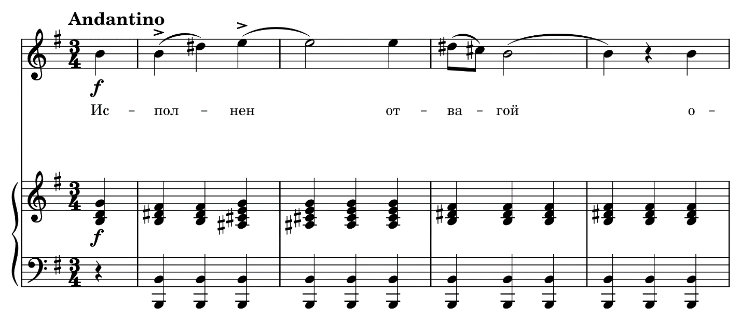

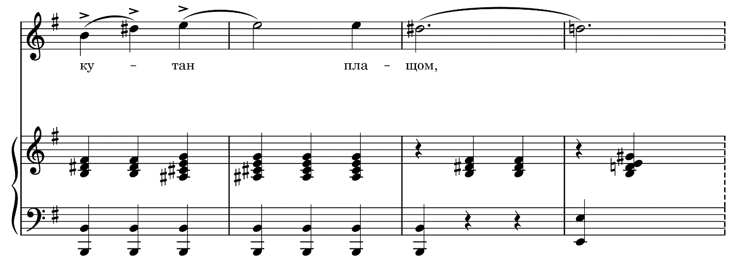

Наоборот, в средней части звучность может быть слегка приглушена, сочность звука умерена, все смягчено и лишь в момент эмоциональной вспышки звучность внезапно интенсифицируется. Педаль такая же, как и в крайних разделах, вплоть до E-dur-ного эпизода («шелковые петли»), когда она становится запаздывающей, берется на целый такт, вместе со сменой баса, вплоть до перехода в D-dur («уж нет ли соперника здесь»). При этом левую руку надо играть глубоким, красивым бархатным звуком, а аккорды в правой, наоборот, очень коротко и легко.

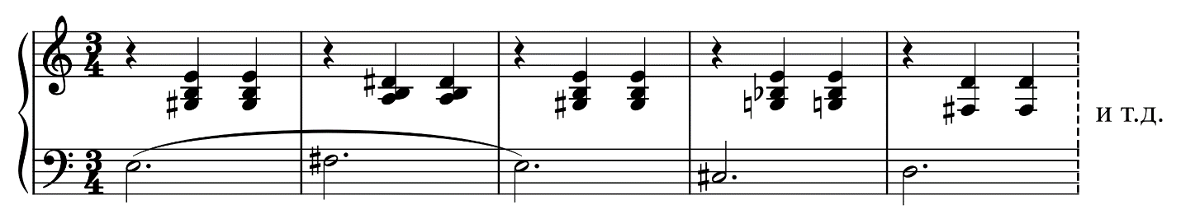

Фраза «Уж нет ли соперника здесь» проводится теми же штрихами, что и начало средней части. Зато повтор ее, совпадающий с музыкальной кульминацией, требует вязкой, насыщенной звучности и соответственно запаздывающей педали.

Обобщая, скажем, что от пианиста-аккомпаниатора, так же, как и от певца, требуется мгновенность образных переключений, упругость ритма, порою легкость, а иногда насыщенность звучания, чтобы воспроизвести характер романса.

Ясность рисунка при эмоциональной и смысловой оправданности каждого звука, нюансов, красок-необходимые условия постижения романсов Глинки, позволяющие раскрыть в них ту содержательную простоту, человечность, правдивость выражения, эмоциональное тепло.

Развитие навыков аккомпанемента с листа

Когда мы говорим о том, что пианист хорошо читает с листа, то подразумеваем высококачественное в техническом и художественном отношении исполнение произведения без предварительной подготовки. Это больше искусство, владение им обычно проверяется в ответственной обстановке: на концерте, на экзамене, в классе при занятиях с педагогом. Пианист за одну-две минуты обязан мысленно представить себе форму произведения, его стиль, динамику, нюансировку, темп, звучание в целом, подобрать удобную аппликатуру и затем начать исполнение произведения на рояле.

Музыканту необходимо обладать большой выдержкой, чтобы скрыть от слушающих его возникающее при этом волнение и не показывать, что он играет с листа. Практика показывает, что музыкантов, владеющих этим видом искусства, не так уж много (С.В. Рахманинов, С.Г. Рихтер).

Большинство пианистов просто разбирает ноты с листа. При этом фактура произведения бывает не полностью озвученной, какая-то часть трудных в техническом отношении пассажей- пропущенной, неточно сыгранной; так, пианист обычно читает с листа в домашних условиях, когда просто знакомится с новым произведением. Но интересен следующий факт: стоит перед музыкантом поставить конкретную цель- за кратчайший срок выучить произведение для исполнения на концерте или уроке, как процесс ознакомления с произведением в таких случаях отнимает гораздо меньше времени. Таким образом, читке с листа можно научиться в специальных, особых условиях, типа концертных.

Многие считают, что чем больше разбирать произведений дома, тем лучше будешь читать с листа. К сожалению, практика не подтверждает прямой зависимости: так, учащиеся старших классов выучивают немалое количество произведений, но навыков по читке с листа не имеют.

Аккомпанемент с листа представляет собой в какой-то степени еще более сложное явление, чем читка с листа сольных фортепианных произведений. Помимо высокохудожественного исполнения фортепианной партии, перед пианистом возникают задачи чисто ансамблевого характера. Аккомпаниатор, не зная, партнера, должен быть чутким к его музыкальным намерениям, чувствовать и исполнять произведение в едином с ним «эмоциональном ключе». Оставаясь художником, пианист не должен быть активнее солиста, а напротив, -стремиться поддержать его, составить с ним целостный ансамбль, быть максимально гибким в процессе исполнения.

Эти качества ансамблиста создают благоприятные условия для яркого раскрытия творческих намерений солиста, что в конечном счете решает успех выступления.

Для молодого пианиста- аккомпаниатора, не имеющего концертного опыта, такие задачи часто оказываются непосильными: сказывается отсутствие профессиональных навыков, выдержки нервной системы, воли к преодолению препятствий. А это все, несомненно, мешает созданию ансамбля. Причины, тормозящие возникновение ансамбля, заключаются в сложности фактуры, ритма, интерпретации произведения солистом.

Наблюдения показывают, что недостатки ансамбля при аккомпанементе с листа объясняются следующими причинами: отсутствием активного профессионального внимания и чутья к намерениям солиста, упругого темпо-ритма, неумением находить в любой сложной фактуре гармонические «опорные точки», позволяющие сохранить единый с солистом темп и удобную аппликатуру для трудных в техническом отношении пассажей, а также быстро производить гармонический анализ всего произведения.

Обобщение опыта мастеров концертмейстеров позволяет сделать определённые выводы. Есть ряд компонентов, которые являются общими для всех концертных номеров: это –упругий ритм, умение выделить в фортепианной партии основное (гармонию и характерные интонации), слуховое и зрительное внимание.

Думается, что полезно тренировать учащихся по каждому разделу отдельно, причем не отрывая от общей художественной задачи. На первом этапе нужно вырабатывать у учащихся выдержку на темп и ритм, то есть умение от начал до конца сыграть произведение очень ритмично, причем в настоящем темпе.

Второй этап сводится к тому, чтобы научить ученика видеть и играть в густой фактуре хотя бы минимум верных нот, соблюдая при этом четкий ритм. Говоря иными словами, в технических, исполняемых в быстром темпе произведениях следует подчеркивать гармонию первой четверти каждого такта и выделять наиболее значительную интонацию (фальшивые ноты недопустимы).

Третий этап-это тренировка зрительного и слухового внимания. Иллюстратор или педагог должен нарочито неправильно петь произведение, «перескакивать» через строчки, такты, чтобы ученик ни на одну минуту не терял бы чувства настороженности, именуемого профессиональным вниманием.

Общие принципы подготовки могут дать, при регулярной тренировке, несомненный положительный результат в отношении развития профессиональных навыков концертмейстера.

Список используемой литературы:

1. Шендерович Е. В концертмейстерском классе. М., музыка, 1966
2. Чернышова Т. О работе концертмейстера. М., музыка, 1996
3. Ярмолович Л. Принципы музыкального оформления урока классического танца. Л., музыка, 1968
4. Живов Л. Работа в концертмейстерском классе над пушкинскими романсами Глинки. Ред.М.Смирнов. М., музыка, 1974
5. Подольская В. Развитие навыков аккомпанемента с листа-Ред.М. Смирнов. М., Музыка, 1974